NHẬN XÉT CỦA GIẢNG VIÊN HƯỚNG DẪN

Vĩnh Long, ngày ….. tháng …… năm ……
Giảng viên hướng dẫn
(Ký tên và ghi rõ họ tên)

Trà Vinh, ngày ….. tháng …… năm ……
Giáo viên hướng dẫn
(Ký tên và ghi rõ họ tên)

NHẬN XÉT CỦA THÀNH VIÊN HỘI ĐỒNG

Vĩnh Long, ngày ….. tháng …… năm ……
Thành viên hội đồng
(Ký tên và ghi rõ họ tên)

LỜI CẢM ƠN
Trong suốt quá trình thực hiện đề tài “Xây dựng website cung cấp thông tin về kỹ thuật chăn nuôi”, em đã nhận được rất nhiều sự hướng dẫn và hỗ trợ quý báu.
Em xin gửi lời cảm ơn chân thành và sâu sắc đến thầy Võ Thành C, người đã tận tình hướng dẫn, góp ý và giúp đỡ em trong suốt quá trình làm bài. Nhờ sự chỉ bảo tận tâm của thầy, em đã hiểu rõ hơn về cách phân tích, thiết kế và xây dựng một website hoàn chỉnh.
Em cũng xin chân thành cảm ơn quý thầy cô Khoa Kỹ thuật & Công nghệ Trường Đại học Trà Vinh đã tạo điều kiện thuận lợi để em hoàn thành đề tài này.
Mặc dù đã cố gắng hết sức, bài làm của em vẫn không thể tránh khỏi những thiếu sót. Em rất mong nhận được thêm ý kiến đóng góp để hoàn thiện hơn trong tương lai. Em thực sự trân trọng những gì thầy đã dành cho em trong suốt thời gian qua.
Đồ án này không chỉ là một tập tin lớn còn là cơ hội để em trưởng thành hơn, rèn luyện khả năng tự học và tự phát triển bản thân. Em hy vọng ràng sản phẩm của mình đã phần nào đáp ứng được kỳ vọng của thầy và những tiêu chí mà thầy đã đề ra.
Một lần nữa, em xin gửi lời cảm ơn chân thành đến thầy Võ Thành C. Em chúc
thầy luôn dồi dào sức khỏe, hạnh phúc và thành công trong sự nghiệp giảng dạy.
Em xin chân thành cảm ơn!

MỤC LỤC
MỞ ĐẦU 9
1. Lý do chọn đề tài 9
2. Mục đích nghiên cứu đề tài hướng đến các mục tiêu: 9
2.1. Mục tiêu tổng quát 9
2.2. Mục tiêu cụ thể 9
3. Đối tượng nghiên cứu 10
4. Phạm vi nghiên cứu 10
CHƯƠNG 1:TỔNG QUAN 11
1.1 Bối cảnh và sự cần thiết của đề tài 11
1.2 Vấn đề tập trung nghiên cứu và giải quyết 12
1.3 Mục đích của việc xây dựng website 13
CHƯƠNG 2: NGHIÊN CỨU LÝ THUYẾT 16
2.1.Cơ sở lý thuyết 16
2.1.1 Cơ sở lý thuyết về HTML 16
2.1.2 Cơ sở lý thuyết về CSS 17
2.1.3 Cơ sở lý thuyết về JavaScript 20
2.1.4 Cơ sở lý thuyết về JSON 21
CHƯƠNG 3: HIỆN THỰC HÓA NGHIÊN CỨU 22
3.1. Các bước nghiên cứu đã tiến hành 22
3.2. Các bản thiết kế 22
3.2.1. Thiết kế tổng thể website 22
3.2.2 Sơ đồ chức năng hệ thống 26
CHƯƠNG 4: KẾT QUẢ NGHIÊN CỨU 29
4.1. Kết quả xây dựng website 29
4.2. Kết quả về giao diện và chức năng 29
CHƯƠNG 5: KẾT LUẬN VÀ HƯỚNG PHÁT TRIỂN 36
5.1. Kết luận 36
5.2. Hướng phát triển 36
DANH MỤC TÀI LIỆU THAM KHẢO 36
PHỤ LỤC 38
DANH MỤC HÌNH ẢNH
Hình 2.1:Cấu trúc Cơ bản HTML 16
Hình 2.2:Thuộc tính Text & Font trong CSS 18
Hình 2.3 Cấu trúc JavaScipt đặt trước thẻ đóng </body> 19
Hình 2.4 Đối tượng JSON được đặt trong dấu ngoặc nhọn { }. 20
Hình 2.5 Mảng JSON được đặt trong dấu ngoặc vuông [ ] 20
Hình 3.2 Thiết kế giao diện Danh mục 22
Hình 3.3 Thiết kế giao diện Về chúng tôi 23
Hình 3.4 Thiết kế giao diện Liên hệ 24
Hình 3.5 Thiết kế giao diện trang Đăng nhập 24
Hình 3.6 Sơ đồ chức năng của hệ thống 25
Hình 3.7 Sơ đồ Use case 26
Hình 4.1 Giao diện Trang chủ 28
Hình 4.2 Danh mục chăn nuôi 28
Hình 4.3 Giao diện trang Bài viết 29
Hình 4.4 Giao diện chi tiết bài viết 30
Hình 4.5 Chi tiết mô tả bài viết 30
Hình 4.6 Giao diện Về chúng tôi 31
Hình 4.7 Phần đăng ký và khám phá 31
Hình 4.8 Trang Liên hệ 32
Hình 4.5 Giao diện trang Liên hệ 32
Hình 4.6 Giao diện trang Quản lý Bài viết 33
Hình 4.7 Giao diện trang Dashboard 33
Hình 4.8 Giao diện trang Quản lý người dùng 34
Hình 4.9 Giao diện trang Đăng nhập 34

DANH MỤC BẢNG BIỂU
Bảng 1.Các chức năng của hệ thống 15

DANH MỤC TỪ VIẾT TẮT
Từ viết tắt | Diễn giải
HTML | HyperText Markup Language - Ngôn ngữ Đánh dấu Siêu văn bản
CSS | Cascading Style Sheets - ngôn ngữ dùng để định dạng và tạo kiểu cho các trang web
Ajax | Asynchronous JavaScript and XML- kỹ thuật được sử dụng trong phát triển web để tạo ra các ứng dụng web nhanh và động hơn.
JSON | (JavaScript Object Notation)-một định dạng lưu trữ và trao đổi dữ liệu
TÓM TẮT ĐỒ ÁN CƠ SỞ NGÀNH
Đề tài “Xây dựng website cung cấp thông tin về kỹ thuật chăn nuôi” được thực hiện nhằm cung cấp cho người dùng một nguồn tài liệu trực tuyến đơn giản, dễ sử dụng và thuận tiện trong việc tìm hiểu các kiến thức cơ bản về kỹ thuật chăn nuôi. Trong bối cảnh nhu cầu tra cứu thông tin ngày càng tăng, việc xây dựng một website tập trung các nội dung chăn nuôi là cần thiết và mang tính thực tiễn.
Để tiếp cận vấn đề, em tiến hành khảo sát các kỹ thuật chăn nuôi phổ biến như chăn nuôi heo, gà, bò, dê và những kiến thức liên quan đến phòng bệnh, vệ sinh chuồng trại. Từ đó, em xác định các thành phần chức năng chính của website và thiết kế giao diện phù hợp cho người dùng.
Phương pháp thực hiện đề tài gồm các bước: phân tích yêu cầu hệ thống, thiết kế giao diện bằng HTML/CSS, xây dựng các trang nội dung, tích hợp chức năng tìm kiếm và thiết kế cấu trúc website theo hướng đơn giản – dễ mở rộng. Trong đồ án này, website được phát triển dưới dạng trang web tĩnh với nội dung được trình bày khoa học, rõ ràng.
Kết quả đạt được là một website hoàn chỉnh, cung cấp thông tin chăn nuôi theo từng danh mục cụ thể, giúp người dùng dễ dàng truy cập và nghiên cứu. Website có giao diện thân thiện, bố cục trực quan, hỗ trợ tốt cho người mới bắt đầu tìm hiểu về lĩnh vực chăn nuôi.

MỞ ĐẦU

1. Lý do chọn đề tài
Trong bối cảnh ngành chăn nuôi ngày càng phát triển, nhu cầu tiếp cận các kiến thức kỹ thuật nuôi gia súc – gia cầm – thủy sản trở nên vô cùng cần thiết. Tuy nhiên, phần lớn người chăn nuôi ở nông thôn vẫn gặp khó khăn trong việc tìm kiếm thông tin chính xác, cập nhật và dễ hiểu. Nhiều tài liệu còn rời rạc, thiếu hệ thống, gây khó khăn cho người mới bắt đầu.
Vì vậy, việc xây dựng website cung cấp thông tin kỹ thuật chăn nuôi là cần thiết để tổng hợp kiến thức, cung cấp hướng dẫn trực quan và hỗ trợ người dùng tiếp cận nguồn thông tin chất lượng, giúp giảm rủi ro và nâng cao hiệu quả sản xuất. Đề tài giúp bản thân người thực hiện rèn luyện kỹ năng lập trình web, thiết kế giao diện, quản lý dữ liệu và xây dựng một sản phẩm có tính ứng dụng thực tế.
Bài báo cáo này trình bày quá trình thiết kế và phát triển một website cung cấp thông tin kỹ thuật chăn nuôi trực tuyến với các chức năng cơ bản như quản lý bài viết và quản lý thông tin người dùng. Trong quá trình thực hiện, tập trung vào việc áp dụng các công nghệ web hiện đại, đảm bảo giao diện thân thiện với người dùng, hiệu năng cao và khả năng mở rộng trong tương lai.

2. Mục đích nghiên cứu đề tài hướng đến các mục tiêu:

2.1. Mục tiêu tổng quát
Xây dựng website cung cấp thông tin kỹ thuật chăn nuôi, dễ sử dụng, giao diện thân thiện và hỗ trợ người dùng truy cập các bài viết, hướng dẫn, tin tức liên quan đến lĩnh vực chăn nuôi.

2.2. Mục tiêu cụ thể
Thiết kế giao diện website đơn giản, phù hợp với người dùng phổ thông.
Xây dựng các trang cung cấp nội dung như kỹ thuật nuôi gà, nuôi vịt, nuôi heo, thủy sản,...
Quản lý nội dung bài viết (thêm, sửa, xóa) thông qua giao diện.
Tối ưu website giúp người dùng tìm thông tin nhanh chóng.
Đảm bảo website hoạt động ổn định, dễ mở rộng và nâng cấp.

3. Đối tượng nghiên cứu
- Các kỹ thuật chăn nuôi phổ biến (gia cầm, gia súc, thủy sản…).
- Phương pháp trình bày thông tin kỹ thuật phù hợp cho người dùng.
- Công nghệ xây dựng website: HTML, CSS, JavaScript.
- Người sử dụng website: người mới bắt đầu nuôi, nông dân, sinh viên ngành
nông nghiệp, người tìm hiểu kiến thức chăn nuôi.

4. Phạm vi nghiên cứu
Phạm vi nội dung: Tập trung vào các kiến thức cơ bản và trung cấp trong kỹ thuật chăn nuôi như cách chuẩn bị chuồng trại, chọn giống, thức ăn, phòng bệnh, quy trình chăm sóc.
Phạm vi hệ thống: Website ở mức độ giới thiệu thông tin và quản lý bài viết; không bao gồm thương mại điện tử, bán sản phẩm hay hệ thống đặt hàng.
Phạm vi người dùng: Người truy cập xem thông tin và quản trị viên đăng bài.
Phạm vi công nghệ: Sử dụng các công nghệ web cơ bản, phù hợp với sinh viên thực hiện đồ án.

CHƯƠNG 1:TỔNG QUAN

1.1 Bối cảnh và sự cần thiết của đề tài
Ngành chăn nuôi đóng vai trò quan trọng trong nông nghiệp Việt Nam, góp phần cung cấp nguồn thực phẩm thiết yếu, tạo việc làm và nâng cao thu nhập cho người dân. Tuy nhiên, hoạt động chăn nuôi ở nhiều địa phương hiện nay còn gặp nhiều khó khăn do hạn chế về kiến thức kỹ thuật, quy trình nuôi dưỡng, phòng bệnh và quản lý môi trường chăn nuôi.
Trong khi đó, nguồn thông tin về kỹ thuật chăn nuôi trên Internet rất nhiều nhưng lại rời rạc, không có hệ thống, thậm chí có nhiều nội dung không chính xác hoặc trùng lặp, gây khó khăn cho người dùng khi tìm kiếm và áp dụng. Một số người chăn nuôi lớn tuổi, ít tiếp xúc công nghệ cũng gặp khó khăn trong việc tiếp cận các tài liệu khoa học chuyên ngành.
Chính vì vậy, cần thiết phải xây dựng một website cung cấp thông tin về kỹ thuật chăn nuôi được tổng hợp khoa học, dễ hiểu, dễ tìm kiếm và có tính ứng dụng cao, nhằm hỗ trợ người chăn nuôi và người học tiếp cận kiến thức một cách hiệu quả.
Hệ thống website cung cấp thông tin kỹ thuật chăn nuôi không chỉ đáp ứng nhu cầu ngày càng cao của người chăn nuôi trong việc tiếp cận kiến thức và kinh nghiệm thực tiễn, mà còn đóng vai trò quan trọng trong việc nâng cao hiệu quả sản xuất và phát triển chăn nuôi bền vững. Trong bối cảnh công nghệ thông tin ngày càng phát triển, việc xây dựng một website chuyên biệt, cung cấp thông tin chính xác, đầy đủ và dễ tiếp cận là giải pháp thiết thực nhằm hỗ trợ người chăn nuôi cập nhật kịp thời các kỹ thuật mới, quy trình chăm sóc, phòng và trị bệnh cho vật nuôi.
Website không chỉ là kênh cung cấp thông tin mà còn là cầu nối giữa kiến thức khoa học và thực tiễn sản xuất, góp phần nâng cao năng suất, chất lượng sản phẩm chăn nuôi và giảm thiểu rủi ro trong quá trình chăn nuôi. Với sự kết hợp giữa công nghệ web hiện đại và nội dung chuyên môn phù hợp, hệ thống này hứa hẹn mang lại giá trị thiết thực cho người chăn nuôi, đồng thời góp phần thúc đẩy sự phát triển của ngành chăn nuôi trong thời đại số hóa.

1.2 Vấn đề tập trung nghiên cứu và giải quyết
Đề tài tập trung nghiên cứu và giải quyết các vấn đề chính sau:
-Thiếu nguồn thông tin tập trung và đáng tin cậy
Thông tin về kỹ thuật chăn nuôi hiện nay phân tán: từ các diễn đàn, mạng xã hội, kênh YouTube, tài liệu PDF đến sách báo truyền thống. Người chăn nuôi khó xác định thông tin nào đúng – sai, đặc biệt là các nội dung liên quan đến kỹ thuật nuôi, phòng bệnh và dinh dưỡng.
Đề tài giải quyết bằng cách xây dựng một nền tảng tập trung chứa các bài viết được tổng hợp, sàng lọc và trình bày có hệ thống.
-Khó khăn trong việc tìm kiếm và tiếp cận thông tin
Nhiều người chăn nuôi không quen với việc tìm kiếm trên Internet hoặc khó phân biệt nội dung chất lượng.
Website giúp người dùng dễ dàng tra cứu thông qua các danh mục phân loại như: kỹ thuật nuôi gà, nuôi vịt, nuôi heo, phòng bệnh, chuồng trại,…
-Nội dung chuyên môn khó hiểu đối với người mới
Tài liệu kỹ thuật thường có nhiều thuật ngữ chuyên ngành, trình bày theo lý thuyết, khó áp dụng vào thực tế.
Website sẽ chuyển hóa nội dung theo hướng ngắn gọn, dễ hiểu, có hình ảnh theo từng bước để người mới cũng có thể thực hành.
-Thiếu một hệ thống thông tin hỗ trợ chăn nuôi cơ bản
Nhiều hộ chăn nuôi nhỏ lẻ không có điều kiện tham gia các lớp tập huấn hay tiếp cận kỹ thuật mới.
Website tạo ra công cụ hỗ trợ miễn phí, có thể truy cập bất cứ lúc nào.
-Hạn chế trong cập nhật kiến thức
Tài liệu giấy hoặc video khó cập nhật khi có kỹ thuật hoặc dịch bệnh mới.
Website cho phép quản trị viên cập nhật dễ dàng, đảm bảo thông tin luôn chính xác và hiện đại.

1.3 Mục đích của việc xây dựng website
Website cung cấp thông tin kỹ thuật chăn nuôi được xây dựng nhằm mang đến một giải pháp công nghệ thuận tiện và hiệu quả cho người chăn nuôi trong việc tiếp cận, tra cứu và học hỏi các kiến thức liên quan đến lĩnh vực chăn nuôi. Thông qua giao diện thân thiện, dễ sử dụng và khả năng truy cập linh hoạt, người dùng có thể dễ dàng tìm kiếm thông tin về kỹ thuật nuôi dưỡng, chăm sóc, phòng và trị bệnh cho vật nuôi, cũng như cập nhật các kiến thức chăn nuôi mới một cách nhanh chóng.
Bên cạnh đó, hệ thống còn hỗ trợ các chức năng quản lý dành cho quản trị viên nhằm kiểm soát và cập nhật nội dung website. Quản trị viên có thể quản lý danh mục bài viết, thêm mới hoặc chỉnh sửa nội dung kỹ thuật chăn nuôi, quản lý hình ảnh minh họa, kiểm duyệt thông tin đăng tải và theo dõi mức độ truy cập của người dùng. Qua đó, website góp phần nâng cao hiệu quả phổ biến kiến thức, hỗ trợ người chăn nuôi áp dụng khoa học kỹ thuật vào thực tiễn, hướng đến sự phát triển bền vững của ngành chăn nuôi.
1.4 Các chức năng của hệ thống
1. Xem thông tin giới thiệu website | Hiển thị thông tin tổng quan về website, mục đích xây dựng, đối tượng sử dụng, vai trò của website trong việc cung cấp kiến thức kỹ thuật chăn nuôi cho người dùng.
2. Xem danh mục kỹ thuật chăn nuôi | Cho phép người dùng xem các danh mục nội dung như kỹ thuật nuôi gia cầm, gia súc, thủy sản, kỹ thuật chăm sóc, phòng và trị bệnh cho vật nuôi.
3. Xem bài viết kỹ thuật chăn nuôi | Người dùng có thể đọc các bài viết chi tiết về quy trình chăn nuôi, hướng dẫn chăm sóc, kinh nghiệm thực tế và các kiến thức liên quan.
4. Tìm kiếm thông tin | Cho phép người dùng tìm kiếm bài viết theo từ khóa, chủ đề hoặc loại vật nuôi nhằm tiết kiệm thời gian tra cứu thông tin.
5. Đăng ký và đăng nhập | Người dùng có thể tạo tài khoản và đăng nhập vào hệ thống để sử dụng các chức năng nâng cao như lưu bài viết, bình luận hoặc quản lý thông tin cá nhân.
6. Bình luận và trao đổi thông tin | Cho phép người dùng bình luận dưới các bài viết kỹ thuật, chia sẻ kinh nghiệm chăn nuôi và trao đổi kiến thức với những người dùng khác.
7. Quản lý bài viết kỹ thuật | Quản trị viên có thể thêm mới, chỉnh sửa, xóa các bài viết kỹ thuật chăn nuôi và cập nhật nội dung phù hợp với thực tế.
8. Quản lý danh mục nội dung | Cho phép quản trị viên quản lý các danh mục bài viết, sắp xếp nội dung khoa học và dễ tra cứu.
9. Quản lý người dùng | Quản trị viên có thể xem, chỉnh sửa hoặc khóa tài khoản người dùng khi cần thiết nhằm đảm bảo an toàn cho hệ thống.
Bảng 1.Các chức năng của hệ thống
Các công cụ và công nghệ chính được sử dụng bao gồm:
- HTML: Dùng để xây dựng cấu trúc nội dung website, trình bày các thông tin về kỹ thuật chăn nuôi.
- CSS: Thiết kế giao diện website, tạo bố cục hợp lý.
- JavaScript: Tăng tính tương tác cho website như xử lý sự kiện, tìm kiếm nội dung, hiển thị dữ liệu động và hỗ trợ người dùng thao tác thuận tiện hơn.
- GitHub: Lưu trữ mã nguồn, quản lý phiên bản và hỗ trợ quá trình làm việc nhóm trong quá trình phát triển website.
- JSON: dùng để lưu trữ và truyền dữ liệu nội dung, hỗ trợ JavaScript hiển thị thông tin kỹ thuật chăn nuôi một cách động.

CHƯƠNG 2: NGHIÊN CỨU LÝ THUYẾT

2.1.Cơ sở lý thuyết

2.1.1 Cơ sở lý thuyết về HTML
HTML có tên đầy đủ là Hypertext Markup Language nghĩa là ngôn ngữ đánh dấu siêu văn bản. HTML thường được sử dụng để tạo và cấu trúc các phần trong trang web và ứng dụng, phân chia các đoạn văn, heading, link, blockquotes,…
HTML không phải là một ngôn ngữ lập trình mà chỉ là một ngôn ngữ đánh dấu. Điều này đồng nghĩa với việc HTML không thể thực hiện các chức năng “động”. Nói cách khác, HTML tương tự như phần mềm Microsoft Word, chỉ có tác dụng định dạng các thành phần có trong website.
HTML là một công cụ hữu hiệu giúp người dùng thiết kế và tạo nội dung nhanh chóng cho trang web. Nguyên nhân là bởi HTML sở hữu nhiều ưu điểm nổi bật như sau:
- Kho tài nguyên khổng lồ với cộng đồng người dùng rộng lớn
- Sử dụng mã nguồn mở nên người dùng có thể sử dụng miễn phí
- Hoạt động mượt mà trên hầu hết các trình duyệt
- Cách thức hoạt động đơn giản nên người học có thể dễ dàng nắm bắt được kiến thức để triển khai cho website của mình
- Có thể tích hợp với nhiều ngôn ngữ khác nhau như PHP, Java, NodeJs, Ruby,… giúp người dùng xây dựng được một trang web với nhiều tính năng hấp dẫn
- Sử dụng các markup ngắn gọn và có tính đồng nhất cao
- Quy định theo một tiêu chuẩn nhất định và được vận hành bởi World Wide Web Consortium (W3C)
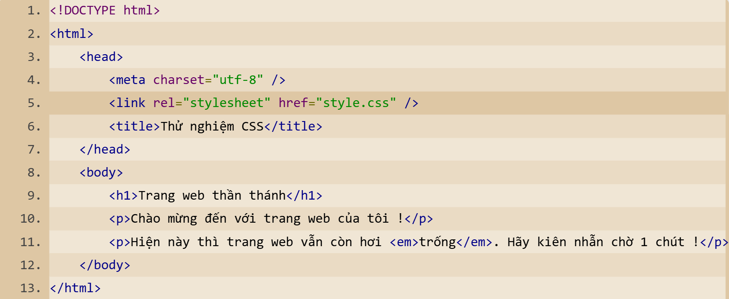
Hình 2.1:Cấu trúc Cơ bản HTML
<!DOCTYPE html>: Khai báo đây là tài liệu HTML5.
<html lang="vi">: Thẻ gốc, lang="vi" để khai báo ngôn ngữ tiếng Việt.
<head>: Chứa thông tin cấu hình trang (tiêu đề, charset, meta...).
<body>: Chứa nội dung hiển thị trên trang.
Các thẻ cơ bản:
<h1>: Tiêu đề lớn.
<p>: Đoạn văn bản.
<strong>: Chữ đậm.
<em>: Chữ nghiêng.

2.1.2 Cơ sở lý thuyết về CSS
CSS (Cascading Style Sheets) là ngôn ngữ dùng để định dạng và trình bày giao diện cho các trang web được xây dựng bằng HTML. CSS cho phép nhà phát triển kiểm soát cách hiển thị của các phần tử trên trang web như màu sắc, kích thước chữ, bố cục, khoảng cách và các hiệu ứng trực quan. Nhờ CSS, nội dung và hình thức trình bày được tách biệt rõ ràng, giúp website dễ quản lý, dễ mở rộng và chuyên nghiệp hơn.
CSS Framework cho phép quản lý và kiểm soát giao diện website một cách hiệu quả. Có thể định nghĩa các kiểu định dạng cho toàn bộ website trong một file CSS duy nhất, giúp đảm bảo tính nhất quán trong thiết kế.
Ngôn ngữ CSS có ứng dụng rất quan trọng trong thiết kế web hiện đại nhờ vào các vai trò sau:
Kiểm soát thiết kế và bố cục trang web: CSS cho phép tùy chỉnh nhiều thuộc tính như font chữ, màu sắc, kích thước, khoảng cách, bố cục, hiệu ứng chuyển động… giúp tạo ra giao diện trực quan, thu hút người dùng.
Tách biệt phần trình bày và nội dung: CSS cho phép quản lý tập trung giao diện website trong các file riêng biệt mà không ảnh hưởng đến HTML, giúp bảo trì, cập nhật giao diện dễ dàng và nhanh chóng.
Tối ưu hiệu suất tải trang: Sử dụng CSS giúp giảm dung lượng mã HTML và cho phép tái sử dụng các quy tắc định dạng trên nhiều trang, từ đó tăng tốc độ tải trang và cải thiện trải nghiệm người dùng.
Thiết kế linh hoạt, responsive: CSS hỗ trợ media queries và các công cụ khác để tự động điều chỉnh giao diện tương thích với nhiều loại thiết bị như desktop, tablet, điện thoại, giúp web thân thiện với mọi kích thước màn hình.
Tương thích đa nền tảng và trình duyệt: CSS hoạt động tốt trên đa số trình duyệt phổ biến như Chrome, Firefox, Safari, đảm bảo trang web hiển thị thống nhất trên nhiều môi trường.
Tăng tính chuyên nghiệp, hiện đại: CSS cho phép tạo các hiệu ứng động, hiệu ứng chuyển tiếp, hover, làm mờ hình ảnh, giúp giao diện sống động, chuyên nghiệp và hấp dẫn hơn.
- Một số nhóm thuộc tính chính trong CSS:
Color & Background – màu sắc, nền (color, background-color, background-image, …)
Box Model – kích thước, viền, khoảng cách (width, height, margin, padding, border, …)
Text & Font – định dạng chữ (font-size, font-family, text-align, line-height, …)
Positioning & Layout – bố cục (position, top, left, display, flex, grid, …)
Table – bảng (border-collapse, table-layout, …)
Animation & Transition – hiệu ứng (animation, transition,…)
Others – con trỏ, hiển thị, clip-path, filter, v.v.

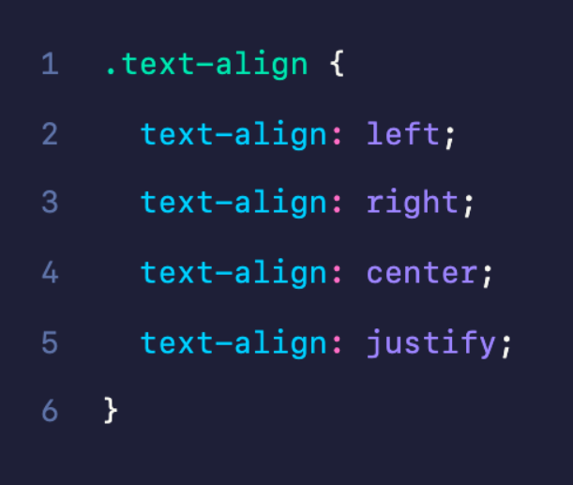
Hình 2.2:Thuộc tính Text & Font trong CSS
text-align: left;
→ Canh lề trái cho nội dung văn bản (mặc định của HTML).
text-align: right;
→ Canh lề phải cho nội dung văn bản.
text-align: justify;
→ Canh đều hai bên trái – phải dùng trong văn bản.

2.1.3 Cơ sở lý thuyết về JavaScript
JavaScript (JS): Ngôn ngữ lập trình chạy trên trình duyệt (hoặc server với Node.js) để xử lý logic, tương tác với người dùng, thay đổi nội dung HTML/CSS mà không cần tải lại trang.
Khi JavaScript được đặt trong HTML, nó có thể:
+Thay đổi nội dung và kiểu dáng của trang.
+Xử lý sự kiện (click, nhập liệu, di chuột...).
+Gửi/nhận dữ liệu từ server (AJAX, Fetch API).
Các Đặc Điểm Nổi Bật Của JavaScript
Đa năng: JavaScript có thể sử dụng cho cả client-side (mã chạy trên trình duyệt) và server-side (mã chạy trên máy chủ) thông qua các công nghệ như Node.js.
Hỗ trợ lập trình hướng đối tượng (OOP): JavaScript hỗ trợ lập trình hướng đối tượng, cho phép các nhà phát triển xây dựng các đối tượng, lớp, và kế thừa trong ứng dụng của mình.
Không đồng bộ: JavaScript hỗ trợ lập trình bất đồng bộ, giúp xử lý các tác vụ như truy vấn API mà không làm gián đoạn quá trình thực thi mã của chương trình.
<body>
<h1>Website chăn nuôi</h1>
<script>
console.log("Trang đã tải xong");
</script>
</body>
Hình 2.3 Cấu trúc JavaScipt đặt trước thẻ đóng </body>

2.1.4 Cơ sở lý thuyết về JSON
JSON (JavaScript Object Notation) là một định dạng dữ liệu nhẹ, dùng để lưu trữ và trao đổi dữ liệu giữa các hệ thống, đặc biệt là giữa trình duyệt web và máy chủ. JSON được xây dựng dựa trên cú pháp của JavaScript nhưng độc lập với ngôn ngữ lập trình, vì vậy có thể sử dụng trong nhiều môi trường khác nhau.
JSON có ưu điểm là cấu trúc đơn giản, dễ đọc, dễ hiểu đối với con người và dễ phân tích đối với máy tính. Trong phát triển website, JSON thường được sử dụng để truyền dữ liệu, lưu trữ thông tin và hiển thị nội dung một cách linh hoạt.
JSON (JavaScript Object Notation) có cấu trúc đơn giản, dữ liệu được tổ chức theo dạng cặp khóa – giá trị (key – value). JSON chủ yếu gồm hai cấu trúc cơ bản là đối tượng (Object) và mảng (Array), kết hợp với các kiểu dữ liệu chuẩn.
{
"key1": "value1",
"key2": 123,
"key3": true
}
Hình 2.4 Đối tượng JSON được đặt trong dấu ngoặc nhọn { }.
[
"value1",
"value2",
"value3"
]
Hình 2.5 Mảng JSON được đặt trong dấu ngoặc vuông [ ]

CHƯƠNG 3: HIỆN THỰC HÓA NGHIÊN CỨU

3.1. Các bước nghiên cứu đã tiến hành
Quá trình nghiên cứu và hiện thực hóa đề tài được thực hiện theo các bước sau:
Bước 1: Khảo sát và xác định vấn đề nghiên cứu
Tiến hành khảo sát nhu cầu tìm kiếm thông tin về kỹ thuật chăn nuôi của người dùng. Qua đó xác định yêu cầu xây dựng một website có khả năng cung cấp thông tin chính xác, dễ hiểu, dễ truy cập và phù hợp với nhiều đối tượng.
Bước 2: Thu thập và phân tích tài liệu
Thu thập tài liệu liên quan đến kỹ thuật chăn nuôi, nghiên cứu các công nghệ web cơ bản như HTML, CSS, JavaScript và JSON, lựa chọn giải pháp phù hợp cho đề tài.
Bước 3: Phân tích yêu cầu hệ thống
Xác định các chức năng chính của website như hiển thị bài viết, phân loại nội dung, xem chi tiết và tìm kiếm thông tin. Đồng thời xác định các yêu cầu phi chức năng như giao diện thân thiện, dễ sử dụng và hoạt động ổn định.
Bước 4: Thiết kế hệ thống
Xây dựng cấu trúc website, phân chia các trang chức năng và thiết kế cách tổ chức dữ liệu để chuẩn bị cho giai đoạn lập trình.
Bước 5: Hiện thực hóa và kiểm thử
Tiến hành thực hiện lập trình website theo thiết kế đã đề ra, sau đó kiểm thử, chỉnh sửa lỗi và hoàn thiện hệ thống.

3.2. Các bản thiết kế

3.2.1. Thiết kế tổng thể website
Giao diện trang chủ :
Giao diện trên là bố cục trang chủ của website cung cấp thông tin kỹ thuật chăn nuôi, được thiết kế đơn giản và dễ sử dụng. Phần đầu trang gồm logo, menu điều hướng, ô tìm kiếm và menu tài khoản người dùng, giúp người dùng truy cập nhanh các chức năng chính. Bên dưới là banner dùng để giới thiệu nội dung nổi bật. Tiếp theo là khu vực danh mục chăn nuôi giúp phân loại thông tin theo từng lĩnh vực. Cuối trang hiển thị bài viết nổi bật và bài viết mới nhất, giúp người dùng dễ dàng tiếp cận các kiến thức quan trọng và cập nhật mới.
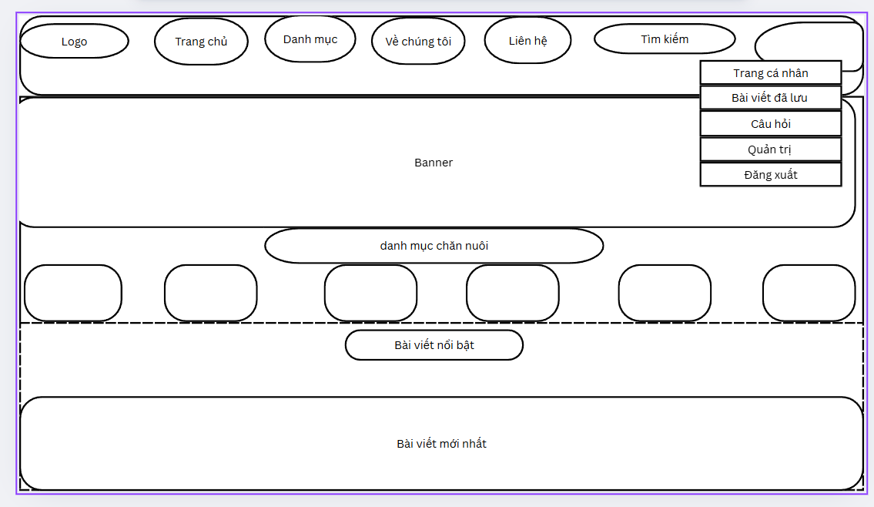 Hình 3.1 Thiết kế giao diện Trang chủ
Giao diện danh mục:
Phía trên là thanh điều hướng cho phép người dùng xem tất cả bài viết, sắp xếp theo bài viết hoặc lượt xem. Khu vực bên trái là cột danh mục, hiển thị các mục như danh sách bài viết, bài viết nổi bật và khu vực câu hỏi. Phần trung tâm là khu vực nội dung chính, nơi hiển thị hình ảnh và thông tin chi tiết về vật nuôi.
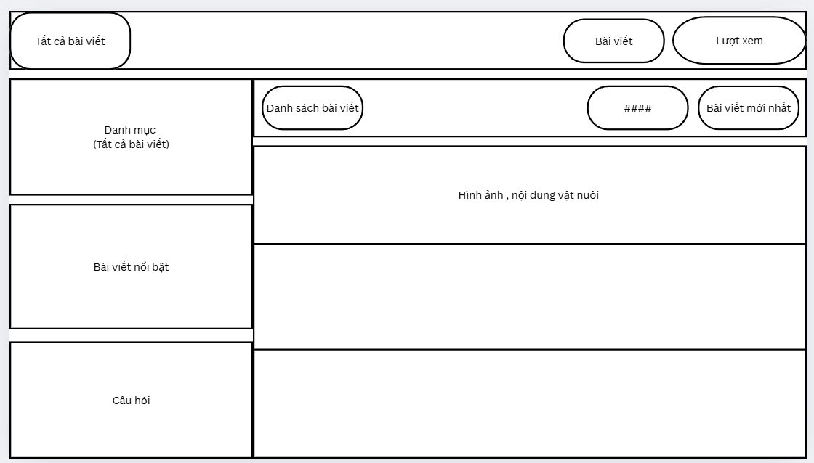
Hình 3.2 Thiết kế giao diện Danh mục
Giao diện về chúng tôi:
Giao diện website được thiết kế theo bố cục rõ ràng và khoa học. Phần header nằm ở phía trên cùng, dùng để hiển thị tiêu đề và các thành phần nhận diện của website. Khu vực logo được bố trí nổi bật, giúp người dùng dễ dàng nhận biết trang web.
Bên dưới là khu vực danh mục, cho phép người dùng truy cập nhanh đến các nội dung chính về kỹ thuật chăn nuôi. Phần thông tin được sắp xếp theo các khối nội dung riêng biệt, giúp việc theo dõi và tra cứu trở nên thuận tiện hơn.
Cuối trang là khu vực đăng ký và khám phá, hỗ trợ người dùng tương tác với website và tiếp cận thêm nhiều nội dung liên quan. Tổng thể giao diện đơn giản, trực quan và phù hợp với mục tiêu cung cấp thông tin kỹ thuật chăn nuôi
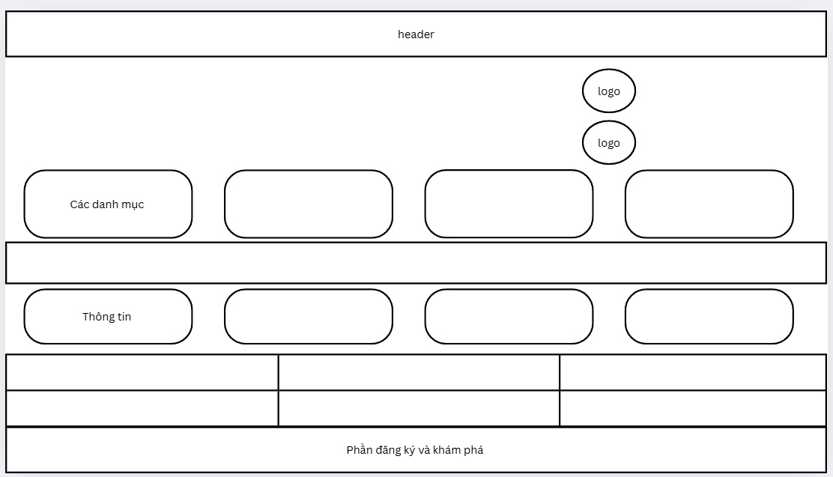
Hình 3.3 Thiết kế giao diện Về chúng tôi
Giao diện trang liên hệ:
Trang liên hệ được thiết kế với bố cục rõ ràng và dễ sử dụng. Phần banner giới thiệu ở phía trên kết hợp với logo giúp người dùng nhận diện website. Khu vực bên trái hiển thị các thông tin liên hệ như email, điện thoại, địa chỉ và giờ làm việc, hỗ trợ người dùng nhanh chóng nắm bắt thông tin cần thiết.
Bên phải là khu vực danh mục gửi tin nhắn, cho phép người dùng gửi phản hồi hoặc câu hỏi đến quản trị website. Phần câu hỏi được bố trí ở cuối trang nhằm tăng khả năng tương tác giữa người dùng và hệ thống. Giao diện tổng thể đơn giản, trực quan và phù hợp với mục tiêu hỗ trợ người dùng liên hệ và trao đổi thông tin.

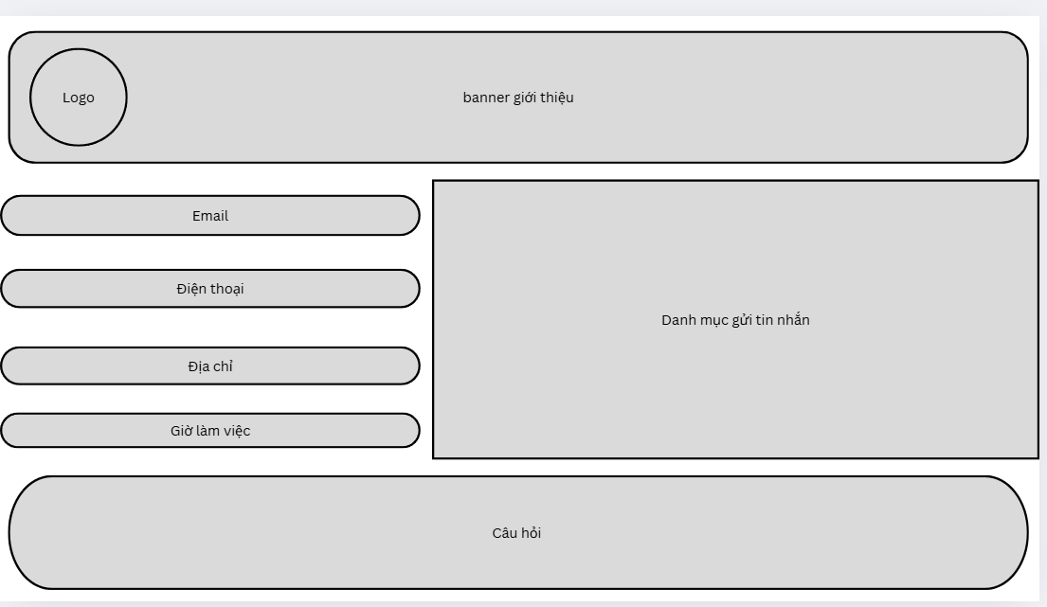
Hình 3.4 Thiết kế giao diện Liên hệ
Giao diện trang đăng nhập:
Trang được chia làm hai phần chính bởi một đường kẻ ngang:
Phần đầu (Header): Chứa tiêu đề trang và nhãn nhận diện.
Phần thân (Body/Form): Chứa các ô nhập liệu và các nút điều hướng chính
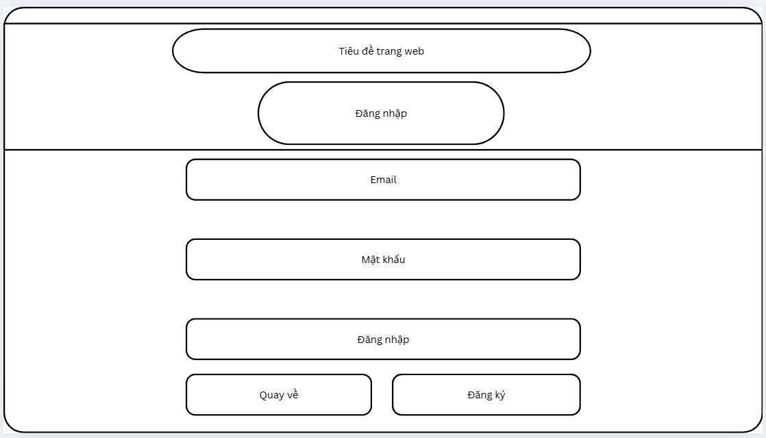
Hình 3.5 Thiết kế giao diện trang Đăng nhập

3.2.2 Sơ đồ chức năng hệ thống
Sơ đồ phân cấp chức năng (Functional Decomposition Diagram) dành cho một hệ thống website cung cấp thông tin kỹ thuật chăn nuôi.
Dưới đây là các thành phần chính:
-Trung tâm: Website cung cấp thông tin kỹ thuật chăn nuôi.
-Nhánh Quản lý nội dung: Gồm các chức năng quản lý "Bài viết kỹ thuật" và "Danh mục chăn nuôi".
-Nhánh Tra cứu thông tin: Hỗ trợ người dùng "Tìm kiếm" thông tin và "Xem chi tiết" nội dung.
-Nhánh Tương tác người dùng: Cho phép người dùng "Gửi câu hỏi" và nhận "Phản hồi" từ hệ thống.
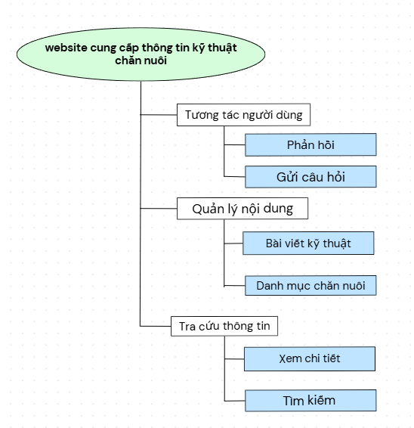
Hình 3.6 Sơ đồ chức năng của hệ thống

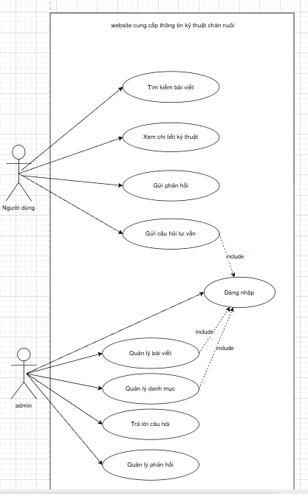
Hình 3.7 Sơ đồ Use case
Sơ đồ Use Case (Biểu đồ ca sử dụng) cho hệ thống "Website cung cấp thông tin kỹ thuật chăn nuôi". Sơ đồ này mô tả sự tương tác giữa các tác nhân bên ngoài và các chức năng bên trong hệ thống.
Dưới đây là mô tả chi tiết:
1. Các Tác nhân (Actors)
Sơ đồ xác định 2 tác nhân chính tương tác với hệ thống:
Người dùng: Đại diện cho khách hàng hoặc người chăn nuôi truy cập website để tìm kiếm kiến thức.
Admin (Quản trị viên): Người có quyền điều hành, quản lý nội dung và tương tác trên hệ thống.
2. Các chức năng (Use Cases) theo tác nhân
Đối với Người dùng:
Người dùng có thể thực hiện 4 chức năng chính:
- Tìm kiếm bài viết: Tra cứu các nội dung liên quan đến kỹ thuật chăn nuôi.
- Xem chi tiết kỹ thuật: Đọc nội dung cụ thể của các bài hướng dẫn.
- Gửi phản hồi: Đóng góp ý kiến về chất lượng thông tin trên web.
- Gửi câu hỏi tư vấn: Đặt câu hỏi chuyên môn để nhờ hỗ trợ.
Lưu ý: Chức năng này có mối quan hệ include tới "Đăng nhập", nghĩa là người dùng bắt buộc phải đăng nhập mới có thể gửi câu hỏi.
Đối với Admin (Quản trị viên):
- Admin thực hiện các chức năng quản trị hệ thống:
- Đăng nhập: Đây là bước bắt buộc để thực hiện các quyền quản trị.
- Quản lý bài viết: Thêm, sửa hoặc xóa các bài viết kỹ thuật. (Mối quan hệ include Đăng nhập).
- Quản lý danh mục: Tổ chức các nhóm thông tin (ví dụ: Gia súc, Gia cầm). (Mối quan hệ include Đăng nhập).
- Trả lời câu hỏi: Giải đáp các thắc mắc mà người dùng gửi đến.
- Quản lý phản hồi: Tiếp nhận và xử lý các góp ý từ người dùng.

CHƯƠNG 4: KẾT QUẢ NGHIÊN CỨU

4.1. Kết quả xây dựng website
Sau quá trình nghiên cứu và thực hiện đề tài đã xây dựng thành công một website cung cấp thông tin về kỹ thuật chăn nuôi. Website được thiết kế với giao diện đơn giản, dễ sử dụng, phù hợp với đối tượng người dùng là nông dân, sinh viên và những người quan tâm đến lĩnh vực chăn nuôi.
Website hoạt động trên trình duyệt web phổ biến và không yêu cầu cài đặt phần mềm bổ sung.

4.2. Kết quả về giao diện và chức năng
Giao diện Trang chủ
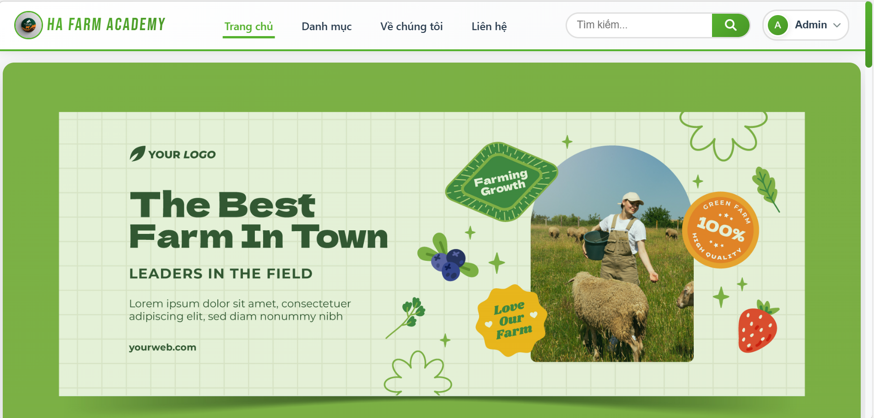
Hình 4.1 Giao diện Trang chủ
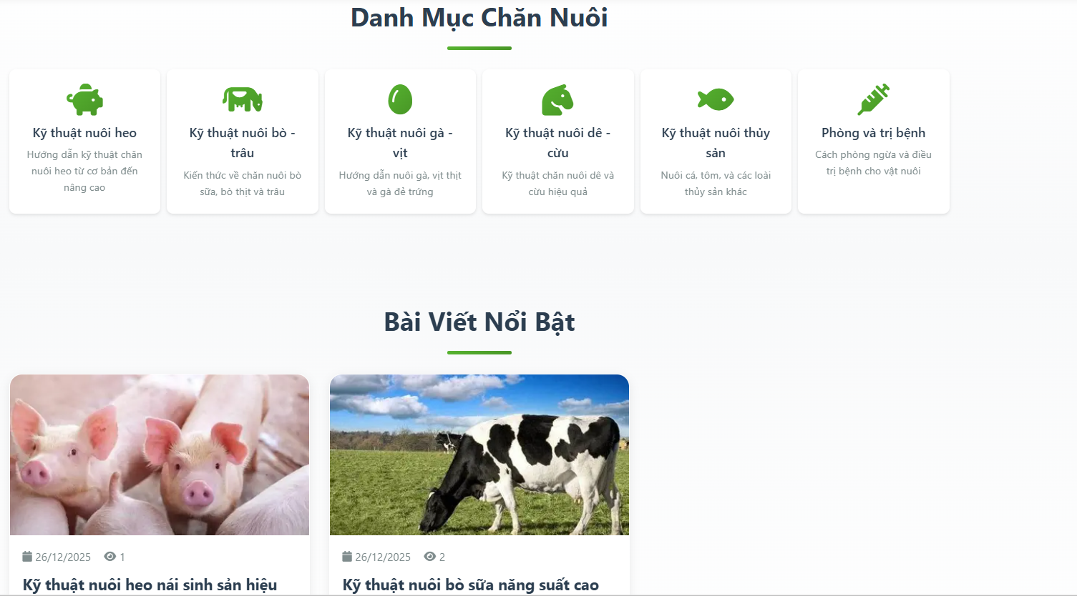
Hình 4.2 Danh mục chăn nuôi
Phần Header (Thanh đầu trang): Hiển thị logo thương hiệu "HA FARM ACADEMY" ở góc trái. Thanh điều hướng gồm các mục: Trang chủ, Danh mục, Về chúng tôi, Liên hệ. Phía bên phải tích hợp công cụ tìm kiếm bài viết và hiển thị trạng thái đăng nhập của tài khoản Quản trị viên (Admin).
Phần Banner (Khu vực chính): Sử dụng tông màu xanh lá cây chủ đạo gắn liền với lĩnh vực nông nghiệp.
Giao diện Danh mục
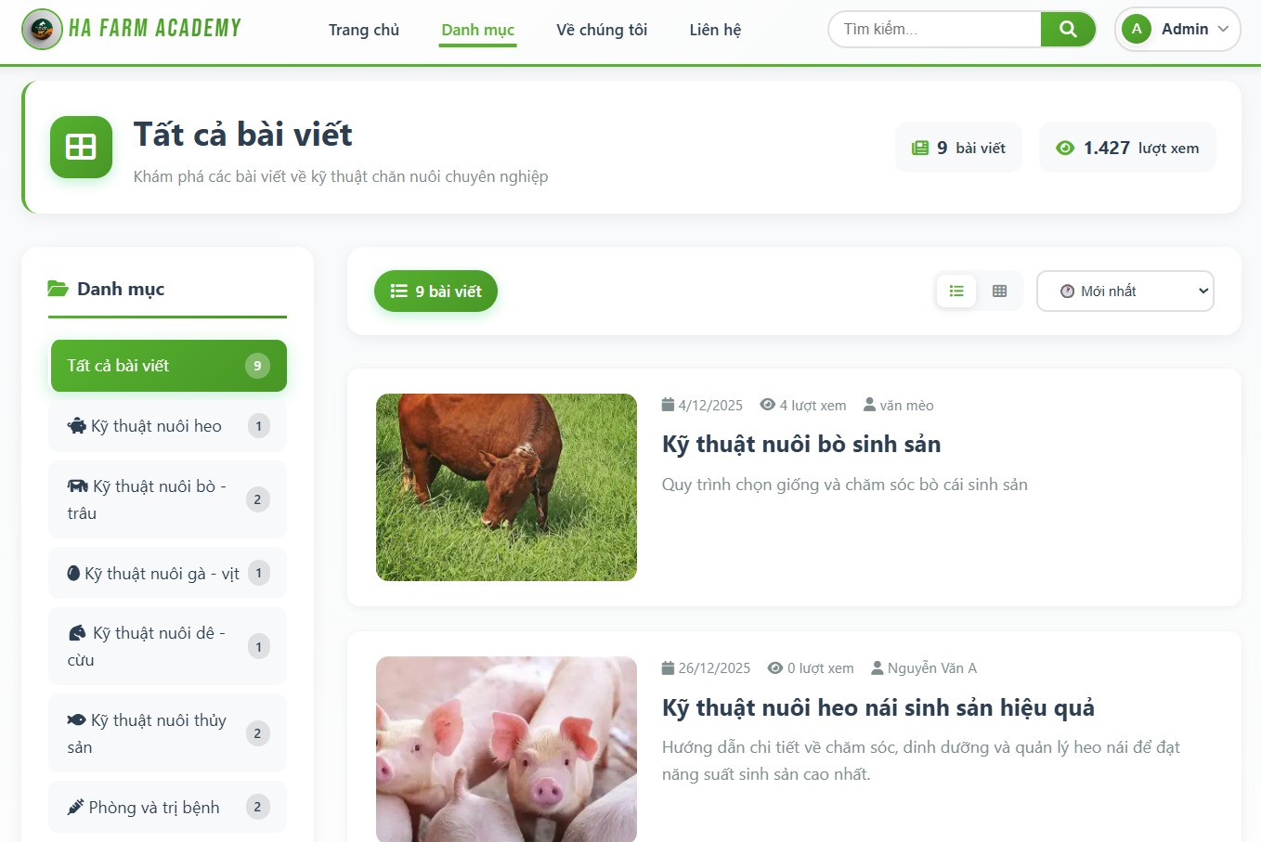
Hình 4.3 Giao diện trang Bài viết
Đây là giao diện Danh mục bài viết của hệ thống nơi tổng hợp các kiến thức về kỹ thuật chăn nuôi chuyên nghiệp. Trang web được thiết kế hiện đại, cho phép người dùng dễ dàng tìm kiếm bài viết theo từng chủ đề như nuôi bò, nuôi heo, gia cầm hay thủy sản thông qua cột danh mục bên trái.
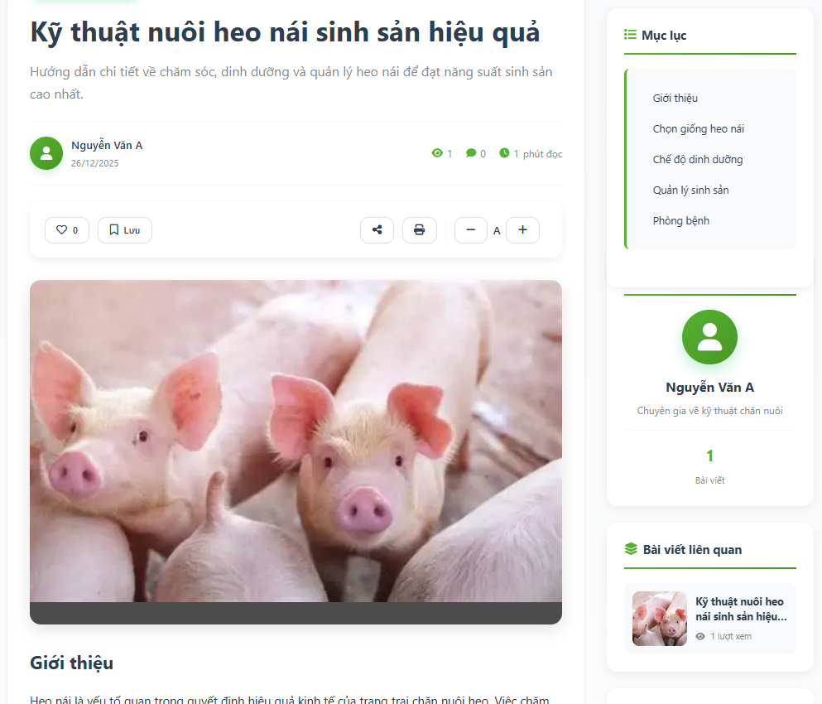
Hình 4.4 Giao diện chi tiết bài viết
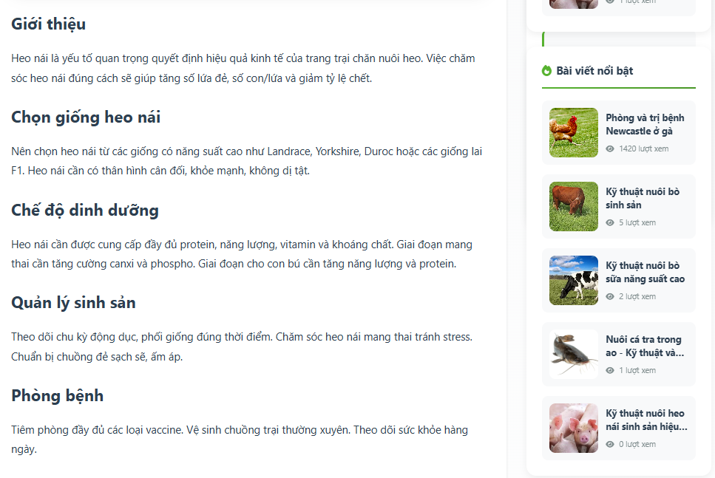
Hình 4.5 Chi tiết mô tả bài viết
Bố cục trang bao gồm tiêu đề bài viết, thông tin tác giả, nội dung chính có kèm hình ảnh minh họa và các thanh điều hướng (mục lục, bài viết liên quan) giúp người đọc dễ dàng theo dõi.
Giao diện Về phần chúng tôi
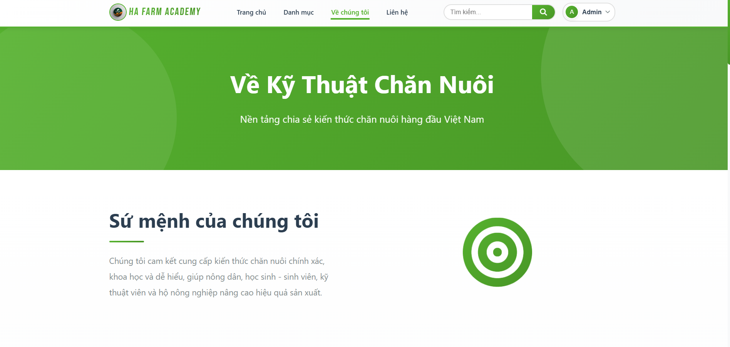
Hình 4.6 Giao diện Về chúng tôi
Tiêu đề trung tâm: Hiển thị tiêu đề lớn, rõ nét "Về Kỹ Thuật Chăn Nuôi".
Thông điệp phụ (Slogan): Ngay dưới tiêu đề là dòng giới thiệu vị thế của hệ thống: "Nền tảng chia sẻ kiến thức chăn nuôi hàng đầu Việt Nam".
Phần nội dung chuyển tiếp: Ngay phía dưới banner là tiêu đề "Sứ mệnh của chúng tôi.
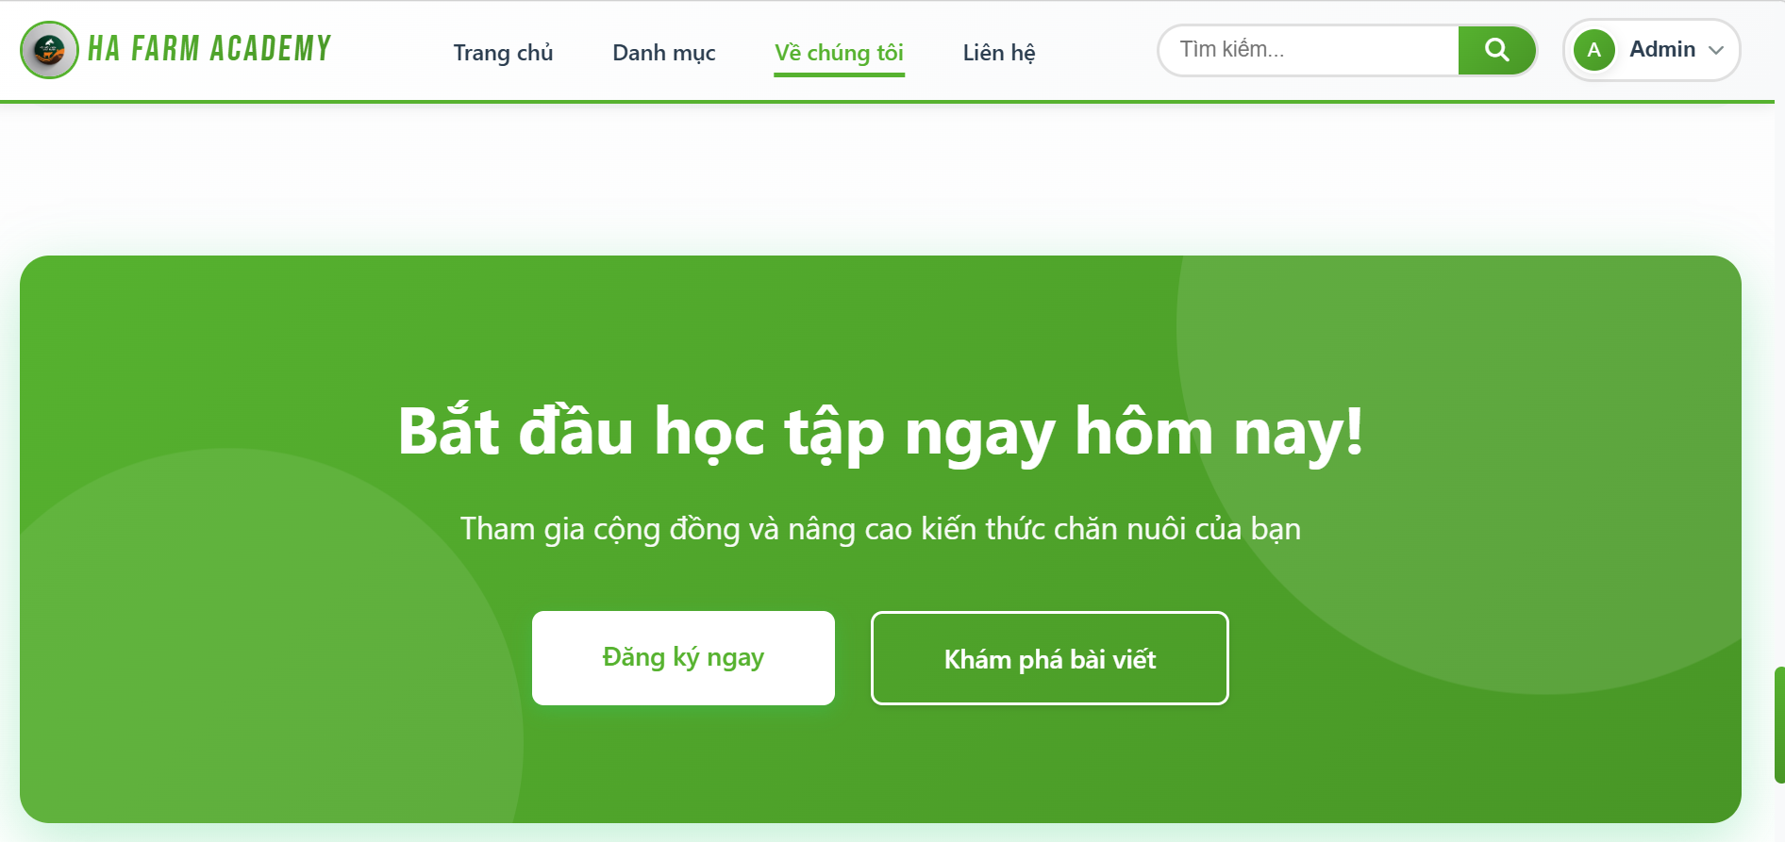
Hình 4.7 Phần đăng ký và khám phá
Các nút chức năng (Call-to-Action): Hệ thống cung cấp hai lựa chọn tương tác chính cho người dùng:
Nút "Đăng ký ngay": Được thiết kế với nền trắng chữ xanh nổi bật, hỗ trợ thực hiện các tính năng cần định danh như gửi câu hỏi tư vấn.
Nút "Khám phá bài viết": Dạng nút viền trắng (ghost button), dẫn dắt người dùng quay lại trang Danh mục bài viết để tiếp tục tra cứu thông tin kỹ thuật.
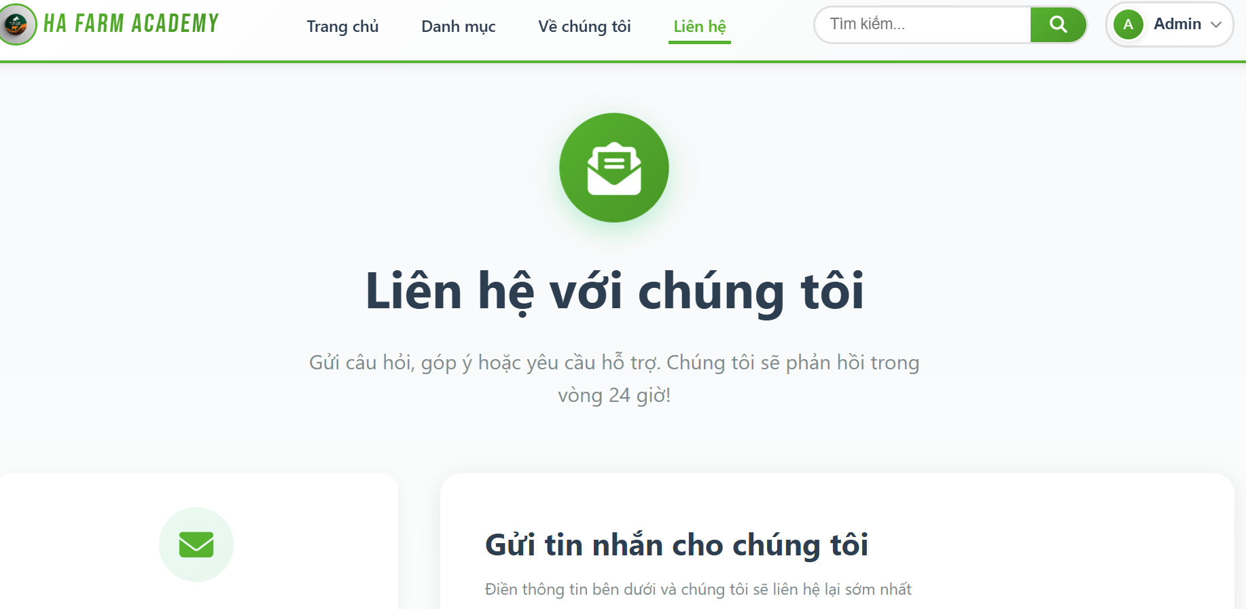
Hình 4.8 Trang Liên hệ

Bố cục trang bao gồm biểu tượng liên hệ nổi bật cùng biểu mẫu "Gửi tin nhắn cho chúng tôi" để người dùng dễ dàng điền thông tin và tương tác với đội ngũ quản trị.
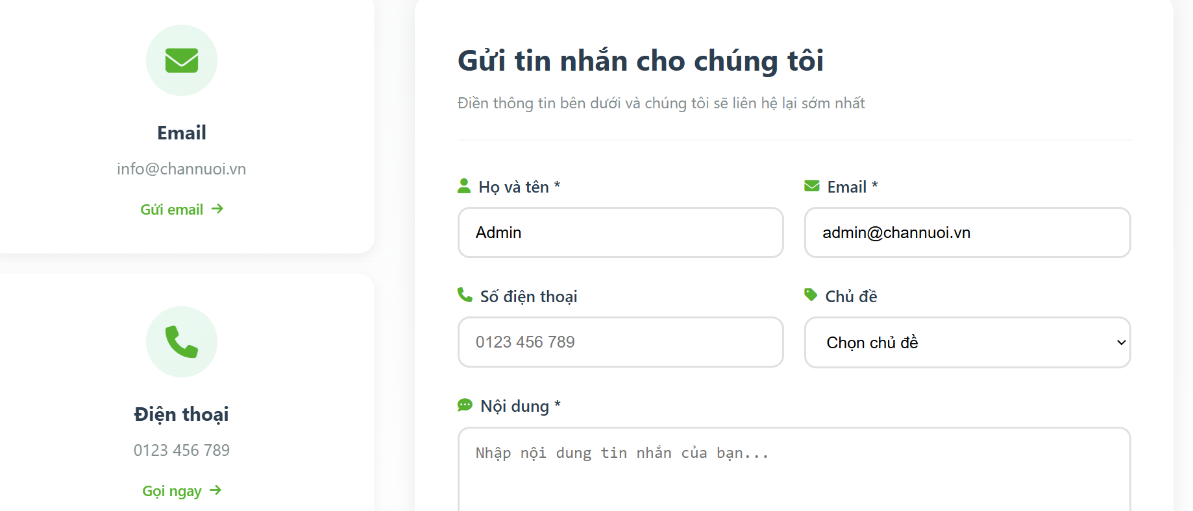
Hình 4.5 Giao diện trang Liên hệ
Biểu mẫu liên hệ: Cột bên phải tích hợp form gửi tin nhắn với các trường thông tin: Họ tên, Email, Số điện thoại, Chủ đề và Nội dung.
Tính năng: Hỗ trợ người dùng gửi yêu cầu tư vấn kỹ thuật hoặc phản hồi về hệ thống một cách thuận tiện.
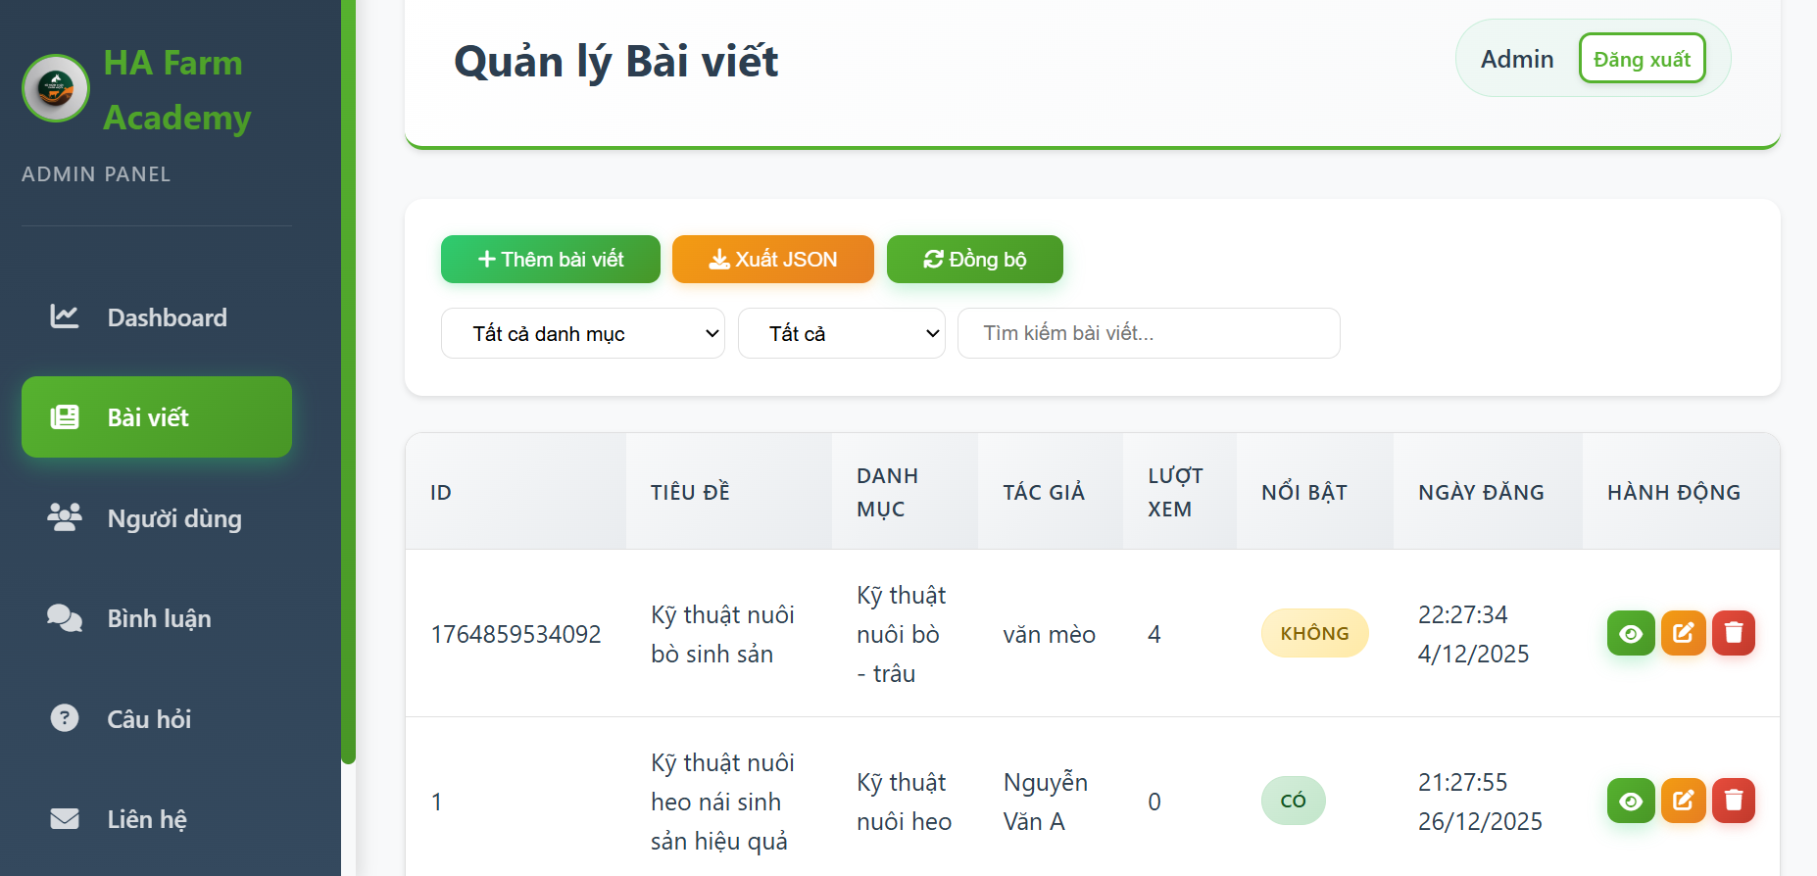
Hình 4.6 Giao diện trang Quản lý Bài viết
Trang này cung cấp bảng danh sách chi tiết gồm tiêu đề, tác giả, lượt xem và ngày đăng, cùng các công cụ hỗ trợ như thêm mới bài viết, xuất dữ liệu JSON hoặc thực hiện các thao tác chỉnh sửa và xóa.
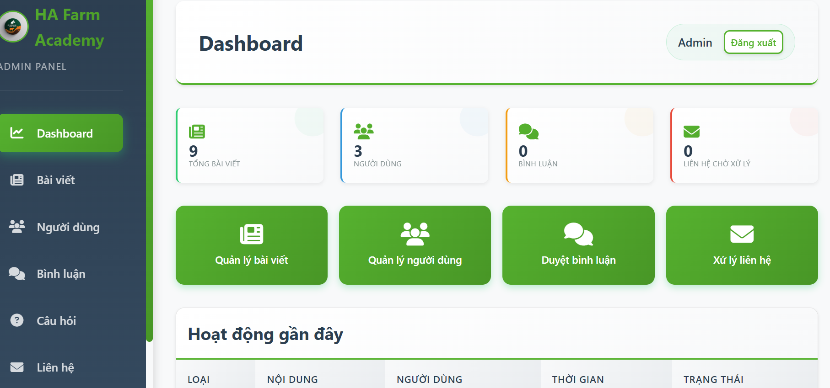
Hình 4.7 Giao diện trang Dashboard
Trang này bao gồm bảng điều khiển (Dashboard) để theo dõi số liệu tổng quan và trang Quản lý bài viết giúp người dùng thực hiện các thao tác thêm, sửa, xóa hoặc kiểm soát nội dung chuyên môn trên website.
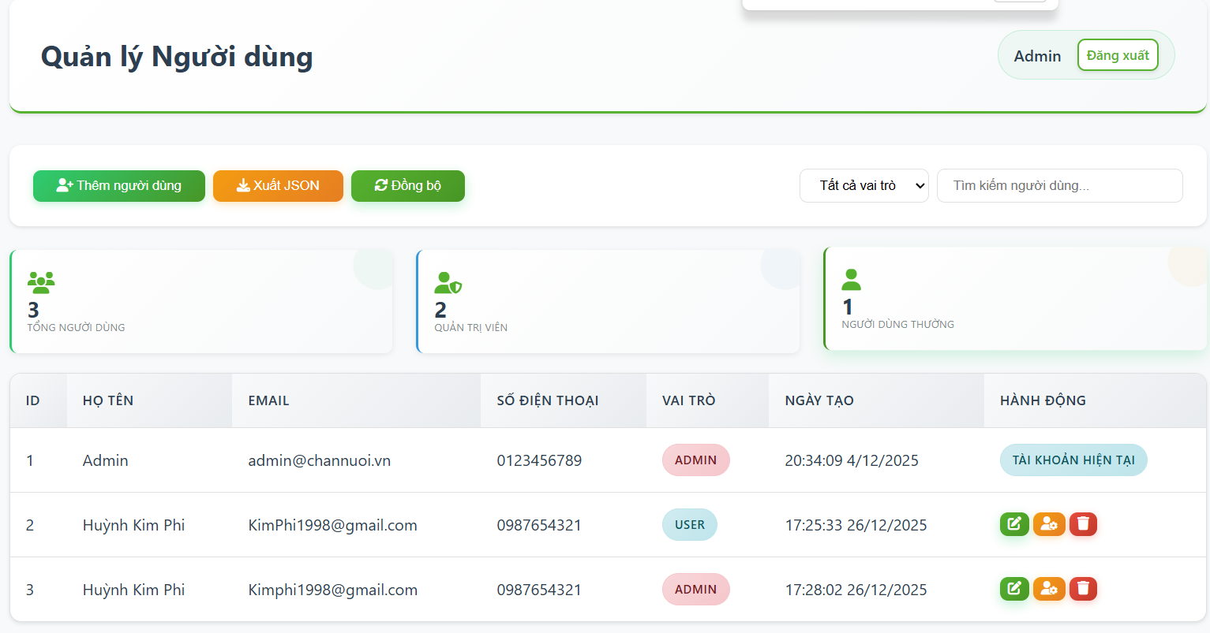
Hình 4.8 Giao diện trang Quản lý người dùng
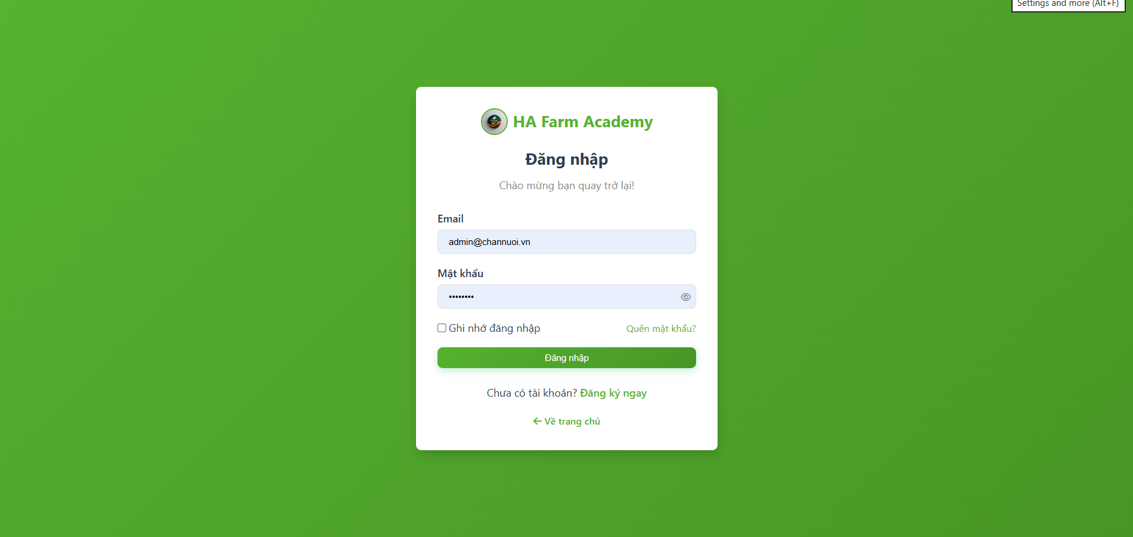
Hình 4.9 Giao diện trang Đăng nhập

CHƯƠNG 5: KẾT LUẬN VÀ HƯỚNG PHÁT TRIỂN

5.1. Kết luận
Đề tài đã xây dựng được website cung cấp thông tin về kỹ thuật chăn nuôi với giao diện thân thiện, dễ sử dụng và nội dung rõ ràng. Website đáp ứng các chức năng cơ bản như hiển thị thông tin kỹ thuật, phân loại nội dung theo danh mục và hỗ trợ người dùng tra cứu thông tin thuận tiện. Kết quả đạt được góp phần hỗ trợ người chăn nuôi tiếp cận kiến thức kỹ thuật một cách nhanh chóng và hiệu quả.

5.2. Hướng phát triển
Trong thời gian tới, website có thể được mở rộng thêm các chức năng như quản lý người dùng, cập nhật dữ liệu động, tích hợp cơ sở dữ liệu và bổ sung nhiều nội dung chuyên sâu hơn. Ngoài ra, có thể phát triển website tương thích tốt hơn trên thiết bị di động và nâng cao tính tương tác với người dùng.

DANH MỤC TÀI LIỆU THAM KHẢO

W3Schools Online Web Tutorials
https://snnmt.vinhlong.gov.vn/tin-tuc/ky-thuat-nuoi-trong/ky-thuat-chan-nuoi
https://mimadigi.com/thiet-ke-website-trang-trai-chan-nuoi
https://www.greenfeed.com.vn/thuc-an-chan-nuoi-gia-suc-gia-cam/vi/chinh-thuc-ra-mat-website-nganh-thuc-an-chan-nuoi-greenfeed-viet-nam

PHỤ LỤC

